Бесконтактный метод измерения динамического прогиба элементов дорожных конструкций
Д.В. Чирва, В.В. Солодов
Ростовский государственный строительный университет

Аннотация. Данная статья посвящена разработке бесконтактного метода передачи энергии и считывания информации с измерительных зондов, предназначенных для мониторинга накопления остаточных деформаций в элементах дорожных конструкций. Разработанный метод позволит выполнять как длительные, так и кратковременные наблюдения и значительно повысит надежность и эффективность измерительных зондов.
Ключевые слова: измерительные зонды, мониторинг дорожных конструкций, бесконтактный метод, остаточные деформации.

Современные электронно-вычислительные технологии в области мониторинга состояния дорожных конструкций [1-3] позволяют получать сведения о наиболее важных показателях, характеризующих напряженно-деформированное состояние, которыми на наш взгляд являются: деформация, напряжение, прогиб, температура и влажность конструктивных слоев дорожных одежд и грунта земляного полотна.
Методы измерений по способу получения информации делятся на способы, предполагающие длительные наблюдения и кратковременные, т.е. «разовые» [4].
К числу длительных наблюдений можно отнести мониторинг накопления остаточных деформаций, напряжений, а также слежение за изменением температуры и влажности элементов дорожных конструкций в процессе эксплуатации автомобильной дороги [5,6].
К «разовым» замерам можно отнести измерение прогиба дорожной конструкции. Следует отметить, что этот параметр определяется способом измерения деформации верхнего (измеряемого) слоя от расчетной нагрузки. При этом особенностью способа является необходимость ограничения автомобильного движения по некоторой площади исследуемого участка и отсутствие информации о прогибе нижних слоев дорожной конструкции.
Применяемые в настоящее время измерительные зонды[7,8] открывают возможность проведения мониторинга различных параметров элементов дорожных конструкций. Позволяют выполнять как длительные, так и кратковременные наблюдения. Основным назначением зондов является измерение остаточных деформаций элементов дорожных конструкций [9]. В настоящее время в рамках работ по техническому обеспечению испытательных полигонов Государственной компании «Автодор» выполняется усовершенствование измерительных зондов. Модернизация затрагивает изменение способа считывания данных с зондов и изменение способа передачи полученных данных от пункта сбора информации к удаленному персональному компьютеру.
Изменение способа считывания данных с зондов в первую очередь повлечет за собой повышение герметичности конструкции, а также устранит необходимость участия человека при подключении персонального компьютера к измерительному зонду. Особенно стоит отметить, что эти изменения дают возможность разработать абсолютно новый, не имеющий аналогов в мире, способ измерения упругого прогиба каждого из слоев дорожной конструкции. Предлагаемый далее способ позволит получать значения упругого прогиба, как при статическом нагружении, так и динамическом, нагружая дорожную конструкцию расчетным автомобилем, двигающимся с любой необходимой скоростью. Появится возможность отслеживать изменение величин упругих прогибов, как на поверхности дорожной конструкции, так и послойно в процессе эксплуатации, а, следовательно, и «старения» дорожной конструкции.
Сущность модернизации заключается в применении индуктивного (т.е. бесконтактного) метода передачи энергии в зонд и передачи данных из зонда в пункт сбора информации [10]. Применение индуктивного метода позволит избавиться от необходимости подключения кабеля к измерительному зонду на поверхности проезжей части. Подключение кабеля ранее исключало возможность проезда расчетного автомобиля непосредственно по полосе наката по оси установки измерительного зонда.
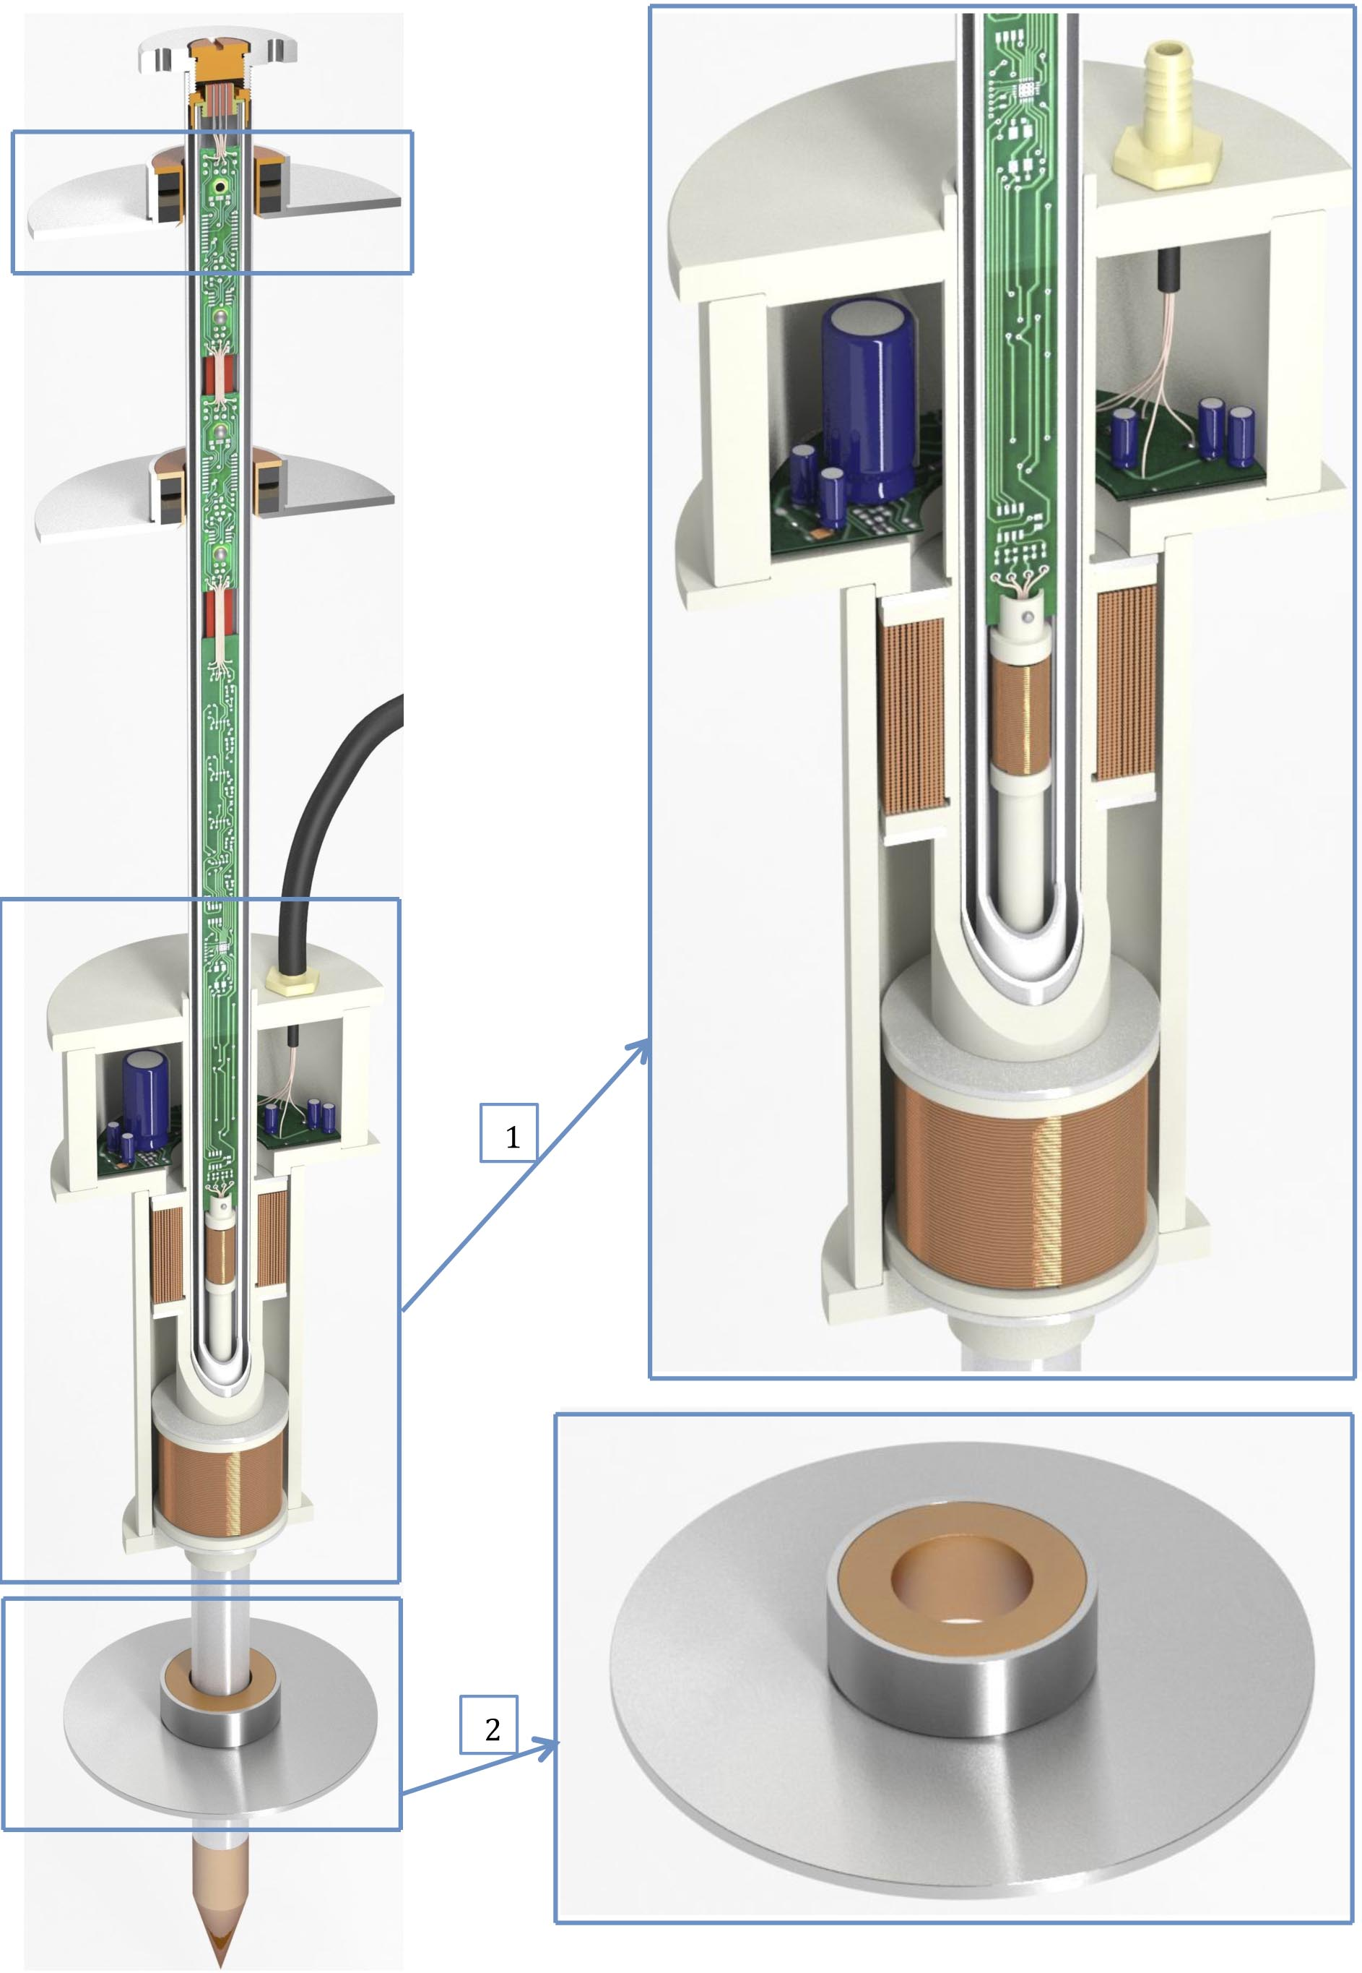
Рис. 1.– Измерительный зонд
1 - индуктивный модуль, 2 – нижний неподвижный диск
Также модернизация коснется и геодезического способа определения высотного положения самого измерительного зонда. Геодезический способ нагляден и прост, однако требует немалых затрат на создание нескольких реперов и работу геодезической бригады в период получения данных с измерительных зондов. Предлагается заменить геодезические измерения высоты измерительного зонда на данные, получаемые от нижнего неподвижного, располагающегося на расчетной глубине магнитного диска. Внешний вид разрабатываемых новых модулей измерительных зондов представлен на рис. 1.
Принцип измерения абсолютных перемещений измерительного зонда без применения геодезии заключается в определении величины взаимного смещения трубки зонда относительно нижнего неподвижного, располагающегося на расчетной глубине диска. В данном случае расчетной глубиной можно считать уровень грунта земляного полотна, в котором отсутствуют обратимые деформации, возникающие от воздействия расчетного автомобиля. Считывание данных будет выполняться в автоматическом режиме с дальнейшей пересылкой информации инженер-оператору посредством связи формата GSM.
Получаемые результаты позволят получить уникальные сведения об остаточных деформациях элементов дорожных конструкций, а также отслеживать изменение прочности дорожной конструкции в процессе эксплуатации автомобильной дороги. Такие данные могут послужить временным ориентиром при назначении, как ремонтных работ, так и обоснованного ограничения грузоподъемности автомобильного транспорта в весенний период.
Литература
1. Karl D. Frech, Lisa M. Caputo, Jacobson Holman. United States Patent №.: US 6,386,044 B1, Date of Patent: May 14, 2002.
2. J. Kim and R. West. Effect of Thermal Stresses on Pavement Performance Under Mild Climate Conditions, Transportation Research Record: Journal of the Transportation Research Board, No. 2181, 2010, pp. 44-54.
3. Жолобова О.А. Перспективы развития дистанционных методов измерительного контроля качества строительной продукции // Инженерный вестник Дона, 2013, №3 URL: ivdon.ru/ru/magazine/archive/n3y2013/1892.
4. Гиря Л.В., Белаш В.В., Хоренков С.В., Петров К.С. Контроль качества производства работ по закреплению грунтов основания с использованием метода георадиолокационного подповерхностного зондирования // Инженерный вестник Дона, 2013, №4 (часть 1). URL: ivdon.ru/ru/magazine/archive/n4y2013/2056/.
5. Матуа В.П., Чирва Д.В., Мирончук С.А.Метод оценки устойчивости асфальтобетона к накоплению остаточных деформаций под воздействием динамических нагрузок // vgasu.ru URL: vgasu.ru/publishing/on-line/
6. Матуа В.П., Чирва Д.В. Исследование ползучести асфальтобетонов с целью прогнозирования накопления остаточных деформаций в слоях покрытий дорожных одежд в реальных условиях их эксплуатации // Вестник Волгоградского государственного архитектурно-строительного университета. Волгоград: Строительство и архитектура, 2009. С. 27-33.
7. Матуа В.П., Чирва Д.В., Солодов В.В., Мирончук С.А. Измерительные зонды для мониторинга остаточных деформаций в конструктивных слоях дорожных одежд и грунте земляного полотна // Дороги и мосты. М.: ФГУП РОСДОРНИИ, 2013. С. 131-141.
8. Матуа В.П., Солодов В.В. Экспериментальный метод исследования накопления остаточных деформаций в элементах дорожных конструкций в реальных условиях их эксплуатации // Материалы Международной научно-практической конференции. 2014. №17. С. 186-190.
9. Матуа В.П., Солодов В.В. Накопление остаточных деформаций в дорожных конструкциях // Автомобильные дороги. 2014. №8. С. 70-77.
10.Снитко Д.Ю., Мирончук С.А., Солодов В.В. Снятие и учет показаний измерительных зондов с первичной обработкой данных. Свидетельство о гос. регистрации базы данных №2015620425, 2015г.
References
1. Karl D. Frech, Lisa M. Caputo, Jacobson Holman. United States Patent №.: US 6,386,044 B1, Date of Patent: May 14, 2002
2. J. Kim and R. West. Journal of the Transportation Research Board, No. 2181, 2010, pp. 44-54.
3. Zholobova O.A. Inženernyj vestnik Dona (Rus), 2013, №3 URL: ivdon.ru/ru/magazine/archive/n3y2013/1892.
4. Girja L.V., Belash V.V., Horenkov S.V., Petrov K.S. Inženernyjvestnik Dona (Rus), 2013, №4 (chast' 1). URL: ivdon.ru/ru/magazine/archive/n4y2013/2056/.
5. Matua V.P., Chirva D.V., Mironchuk S.A. Metod ocenki ustojchivosti asfal'tobetona k nakopleniju ostatochnyh deformacij pod vozdejstviem dinamicheskih nagruzok [Evaluation method of asphalt buckling resistance towards permanent set development under dynamic loads]. Vgasu.ru URL: vgasu.ru/publishing/on-line/
6. Matua V.P., Chirva D.V. VestnikVolgogradskogo gosudarstvennogo arhitekturno-stroitel'nogo universiteta. Volgograd: Stroitel'stvo i arhitektura, 2009.pp. 27-33.
7. Matua V.P., Chirva D.V., Solodov V.V., Mironchuk S.A. Dorogi i mosty. M.: FGUP ROSDORNII, 2013. pp. 131-141.
8. Matua V.P., Solodov V.V. Materialy Mezhdunarodnoj nauchno-prakticheskoj konferencii. 2014. №17. pp. 186-190.
9. Matua V.P., Solodov V.V. Avtomobil'nyedorogi. 2014. №8. pp. 70-77.
10. SnitkoD.Ju.,Mironchuk S.A., Solodov V.V. Snjatie i uchet pokazanij izmeritel'nyh zondov s pervichnoj obrabotkoj dannyh [Reading and recording indicated values of measurement probes including data pre-processing]. Svidetel'stvo o gos.registracii bazy dannyh №2015620425, 2015g.

